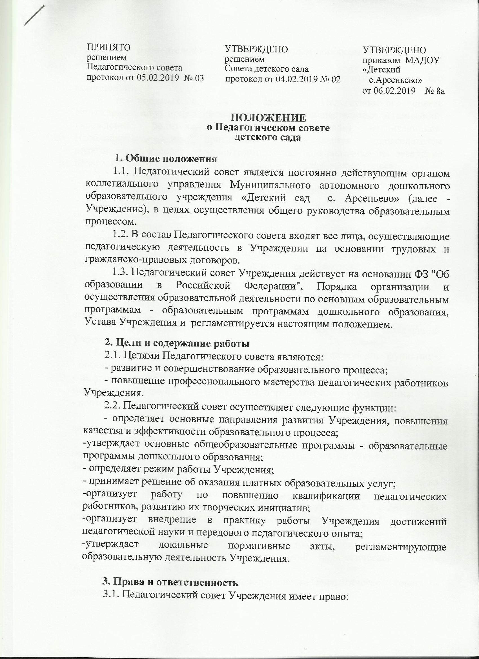

- принимать окончательное решение по спорным вопросам, входящим в его компетенцию;
- принимать, утверждать положения (локальные акты), относящиеся к его компетенции.
В необходимых случаях на заседание Педагогического совета Учреждения могут приглашаться представители общественных организаций, учреждений, родители (законные представители) воспитанников. Необходимость их приглашения определяется председателем педагогического совета, учредителем. Лица, приглашенные на заседание педагогического совета, пользуются правом совещательного голоса.
3.2. Педагогический совет несет ответственность:
- за выполнение плана работы Педагогического совета;
- соответствие принятых решений законодательству Российской Федерации об образовании, о защите прав детей;
- за утверждение образовательных программ, имеющих положительное экспертное заключение;
- принятие конкретных решений по каждому рассматриваемому вопросу с указанием ответственных лиц и сроков исполнения решений.

4. Организация деятельности
4.1. Педагогический совет Учреждения избирает из своего состава секретаря совета.
4.2. Председательствует на Педагогическом совете заведующий Учреждения.
Председатель Педагогического совета выполняет следующие функции:
- организует деятельность Педагогического совета Учреждения;
- информирует членов Педагогического совета о предстоящем заседании не менее чем за 30 дней до его проведения, определяет повестку заседания;
- контролирует выполнение решений Педагогического совета.
4.3. Педагогический совет работает по плану, являющемуся составной частью годового плана работы Учреждения.
4.4. Педагогический совет созывается заведующим по мере необходимости, но не реже четырех раз в год. В случае необходимости могут быть созваны внеочередные заседания.
4.5 Решения Педагогического совета являются правомочными, если на его заседании присутствовало не менее 2/3 педагогических работников, и если за него проголосовало более половины присутствующих педагогов. В случае равенства голосов решающим является голос председателя.
4.6. Решение, принятое в пределах компетенции Педагогического совета и не противоречащее законодательству, является обязательным
4.7. Организацию выполнения решений педагогического совета осуществляет заведующий.
Результаты этой работы сообщаются членам Педагогического совета на последующих его заседаниях.
4.8. Заведующий Учреждением в случае несогласия с решением Педагогического совета приостанавливает выполнение решения, извещает об этом учредителя Учреждения, который в короткий срок при участии заинтересованных сторон обязан рассмотреть такое заявление, ознакомиться с мотивированным мнением большинства педагогического совета и вынести окончательное решение по спорному вопросу.

5. Документация
5.1. Заседания Педагогического совета Учреждения оформляются протоколом. В книге протоколов фиксируется ход обсуждения вопросов, выносимых на Педагогический совет, предложения и замечания членов педсовета.
Протоколы подписываются председателем и секретарем совета.
5.2. Нумерация протоколов ведется от начала учебного года.
5.3. Книга протоколов Педагогического совета Учреждения входит в номенклатуру дел, хранится постоянно в учреждении и передается по акту.
5.4. Книга протоколов Педагогического совета пронумеровывается постранично, прошнуровывается, скрепляется подписью руководителя и печатью Учреждения.

Заведующий О.С. Зимина
МАДОУ «Детский сад с. Арсеньево»
____________________

